**TẾT SUM VẦY – KẾT NỐI YÊU THƯƠNG**

Thế là một mùa xuân nữa lại về trên khắp mọi miền đất nước. Mùa Xuân – mùa của trăm hoa đua nở, mùa của lộc biếc trời xanh…Khi vòng quay thời gian đi qua 365 ngày… lòng người lại rạo rực, náo nức mong chờ thời khắc giao thừa thiêng liêng chuyển giao giữa năm cũ và năm mới. Tết Nguyên Đán năm nay đang đến rất gần trong bối cảnh dịch bệnh Covit 19 vẫn diễn ra phức tạp, ảnh hưởng không nhỏ tới đời sống kinh tế, sinh hoạt, học tập của người dân trong đó có các em học sinh thân yêu. Thấu hiểu những khó khăn ấy, phát huy tinh thần “ Lá lành đùm lá rách”, cứ mỗi dịp tết đến xuân về, trường THCS Bảo Khê lại tổ chức chương trình trao quà với chủ đề “ Tết sum vầy- kết nối yêu thương” như một hoạt động thường niên nhằm chia sẻ , động viên giúp đỡ các em học sinh có hoàn cảnh khó khăn, thuộc gia đình chính sách nhưng luôn nỗ lực, cố gắng phấn đấu vươn lên trong học tập có một cái Tết đoàn viên hạnh phúc, đủ đầy hơn.

Chiều ngày 26/1/2022, tại chương trình “ Tết sum vầy – Kết nối yêu thương” nhà trường đã trao 33 suất quà cho các học sinh thuộc hộ nghèo, học sinh có hoàn cảnh éo le và học sinh có thành tích học tập tốt tiêu biểu ở mỗi lớp. Những món quà tết tuy giá trị vật chất không lớn nhưng là sự sẻ chia, quan tâm,ghi nhận, động viên, khích lệ kịp thời của nhà trường tới các em học sinh, với mong muốn mang tới những điều an lành tốt đẹp cho các em trong cuộc sống. Đây cũng là cơ hội ý nghĩa để thầy cô được chia sẻ tấm lòng, thể hiện tình đoàn kết gắn bó yêu thương, lòng tương thân tương ái tới các bạn học sinh thân yêu của trường. Mong rằng những món quà này sẽ phần nào giúp các em học sinh đón xuân Nhâm Dần 2022 vui vẻ hơn, sẽ là động lực giúp các em học tập ngày càng tiến bộ hơn, xứng đáng là con ngoan trò giỏi, cháu ngoan Bác Hồ.

Dưới đây là một số hình ảnh trong chương trình: “ Tết sum vầy- Kết nối yêu thương” của thày trò trường THCS Bảo Khê:

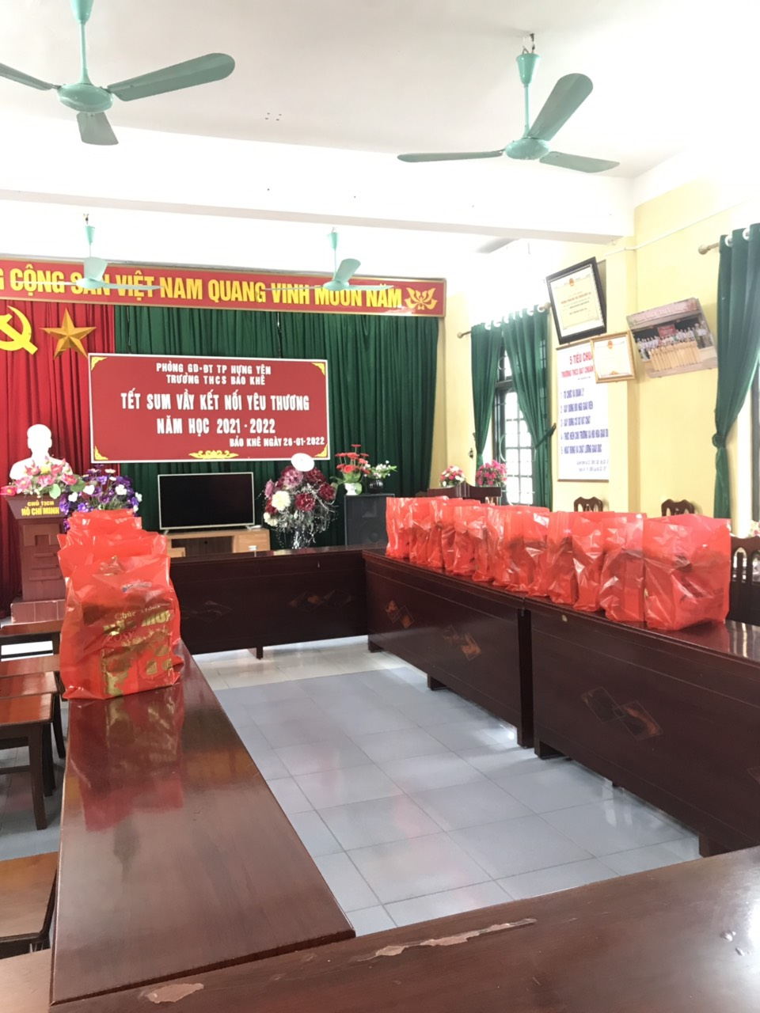

**Những phần quà Tết nhà trường chuẩn bị để trao tặng các em HS .**

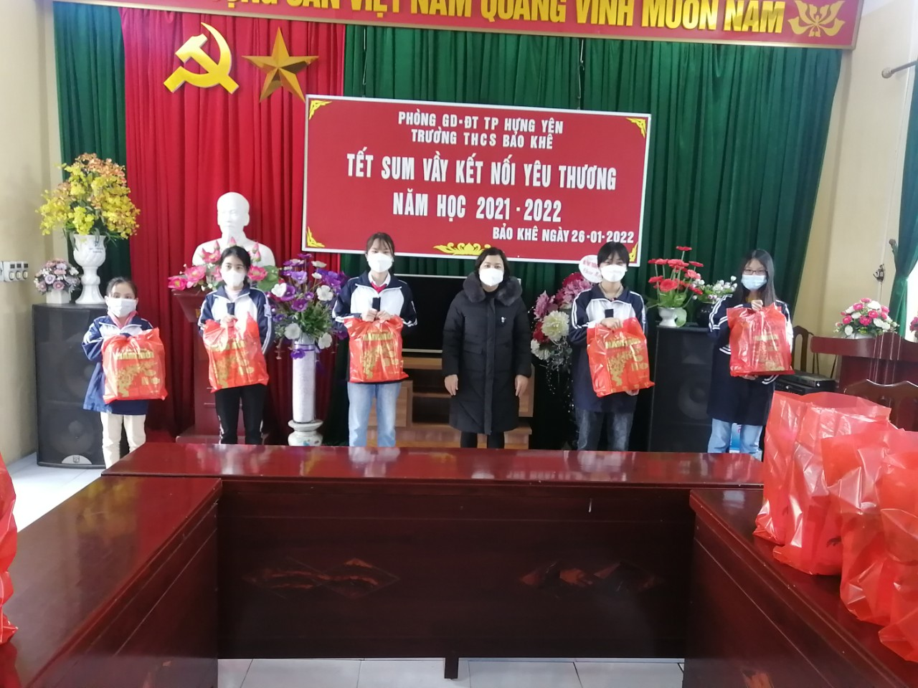

**Đ/c Quách Thị Diệu – Hiệu trưởng nhà trường trao quà cho các em học sinh nghèo,học sinh có hoàn cảnh éo le, học sinh gia đình thương binh thuộc gia đình chính sách.**

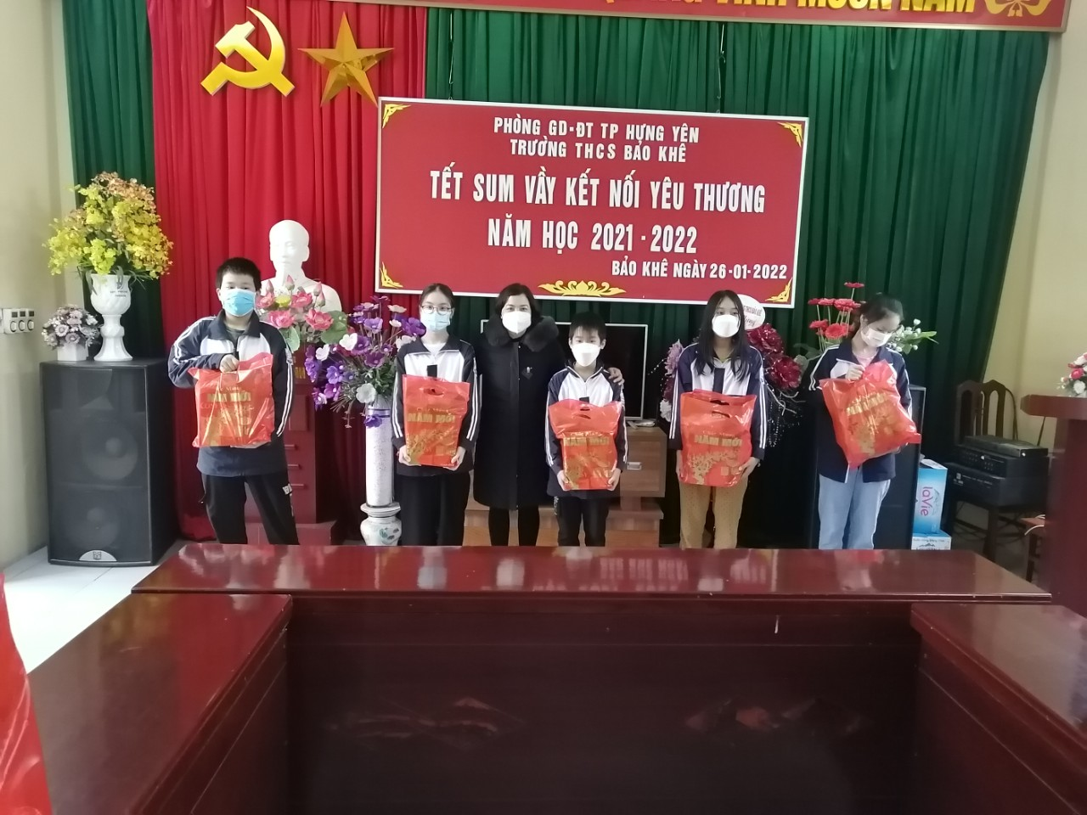

Đ/c Quách Thị Diệu – Hiệu trưởng nhà trường trao quà cho các em học sinh có thành tích học tập tốt tiêu biểu trong các hoạt động của các lớp.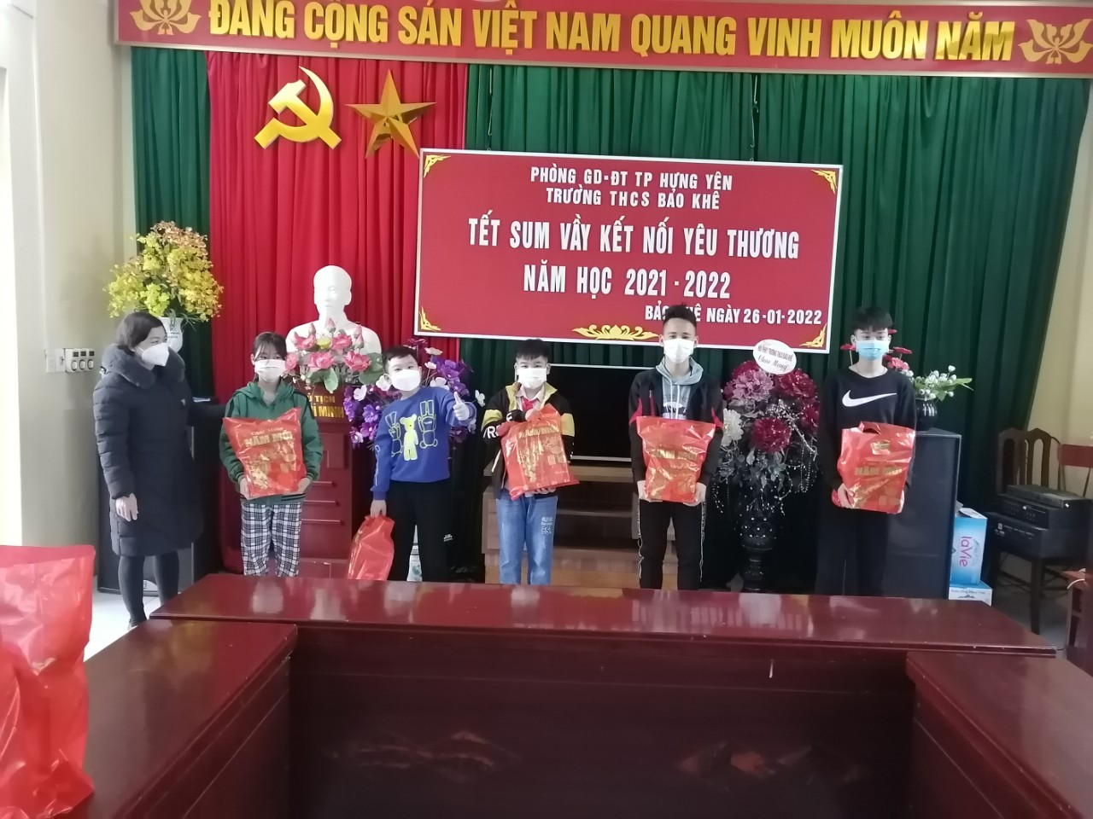

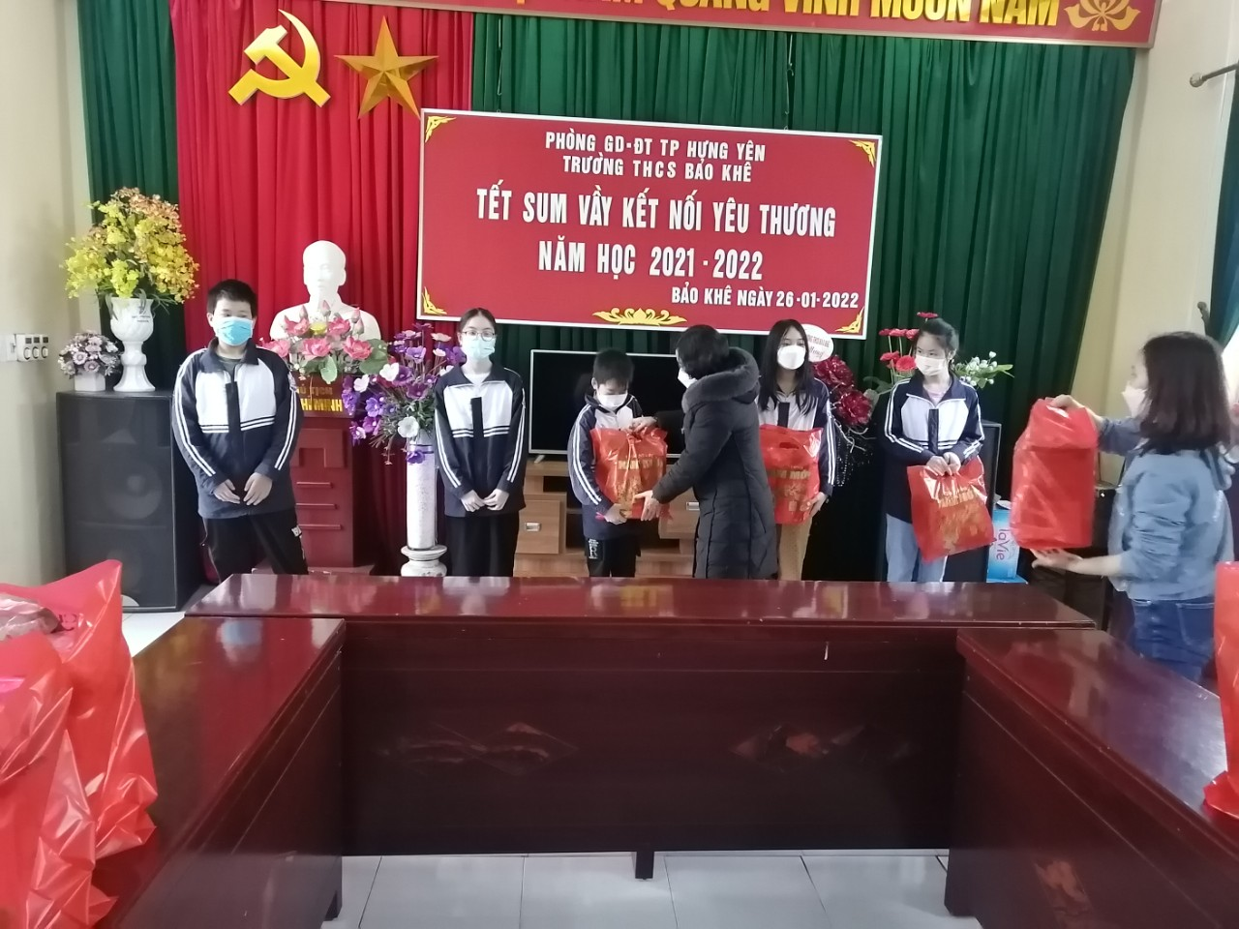

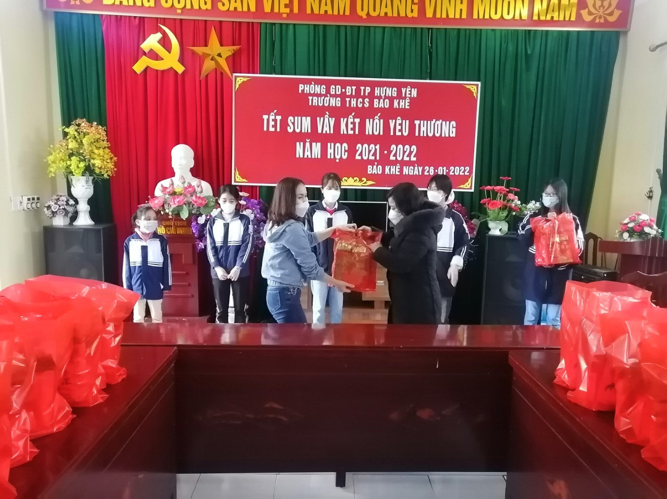

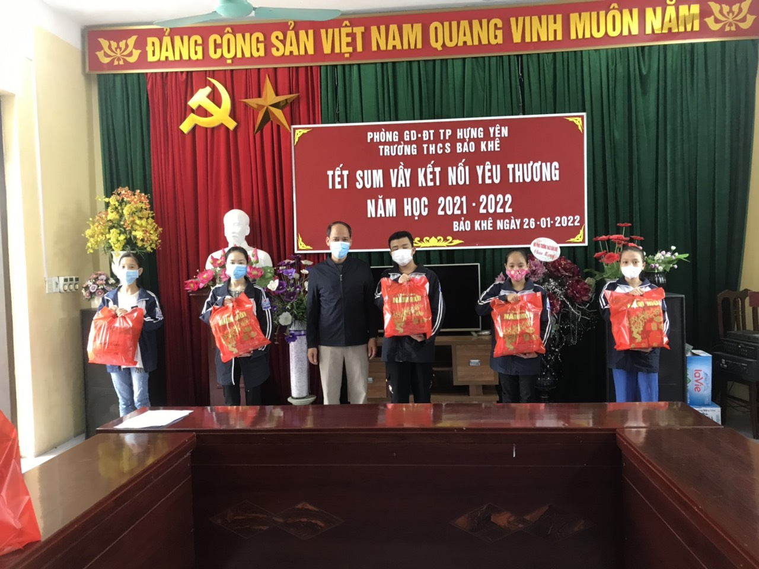



**Đ/c Trần Huy Bính - Phó hiệu trưởng nhà trường trao quà cho học sinh có thành tích xuất sắc trong học tập của các khối lớp.**

Trong giờ phút thiêng liêng của đất trời, xin kính chúc quý thầy cô giáo và đại gia đình mình một năm mới an khang thịnh vượng, chúc cho các thầy, các cô thật nhiều sức khỏe, luôn hạnh phúc ngập tràn để mãi mãi vun đắp cho sự nghiệp trồng người . Chúc các em học sinh thân yêu đón một cái Tết sum vầy, hạnh phúc, và thật vững vàng để chinh phục những chân trời tri thức mới.

CHÚC MỪNG NĂM MỚI 2022!